露地野菜休日通信 No.５
令和元年８月１１日

日

内 容：スイートコーン・ナス・ピーマン収穫体験支援２
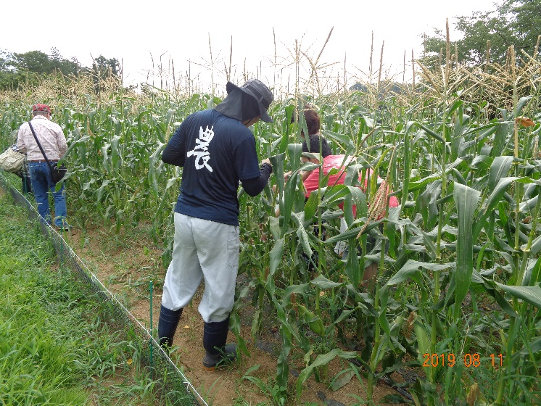 | 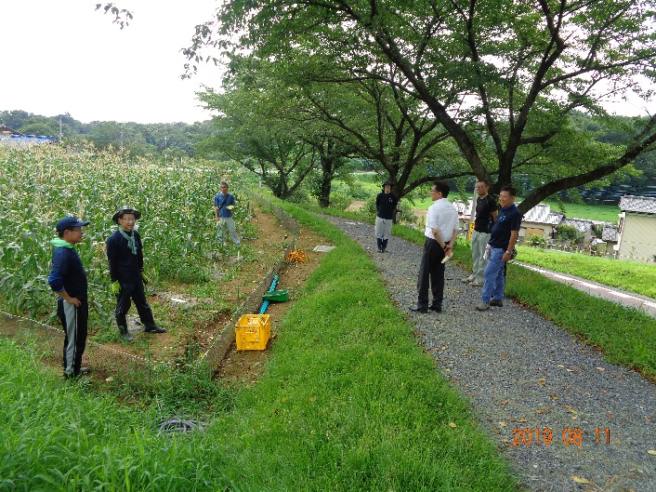
スイートコーン収穫体験実習  家族連れの来場者に収穫方法を教えました。6月2日定植「雪の妖精」がやっと獲り頃となりました。 | 市長が激励に  接客の合間に電気柵の撤収を行っていたら森田市長が来場されました。
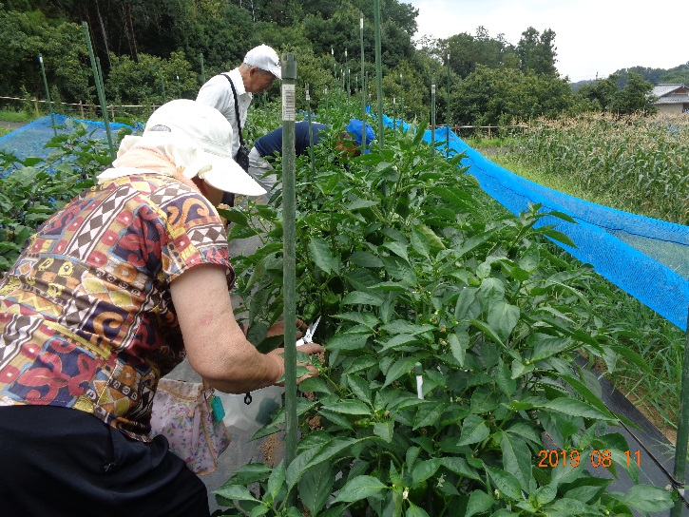 | 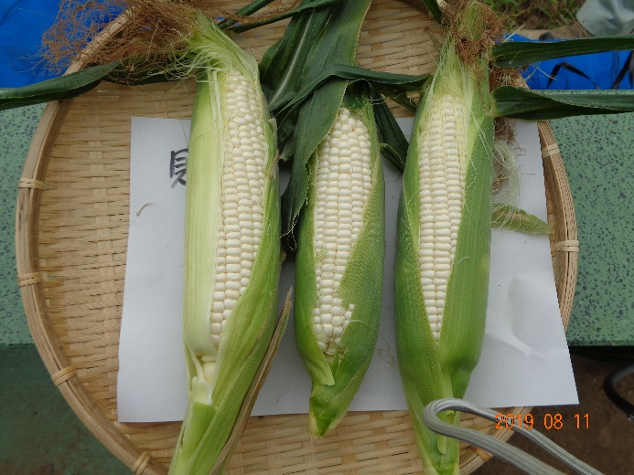
ピーマンの収穫体験実習  ピーマンもこのところの猛暑で肥大が遅れ、数はなっているものの大きいのを探すのに苦労します。 | スイートコーン見本展示  収穫可能数３００房のうち、２２９房が収穫されました。

